Projektas „Socialinės priežiūros socialinių paslaugų plėtra Kaišiadorių rajono savivaldybėje“
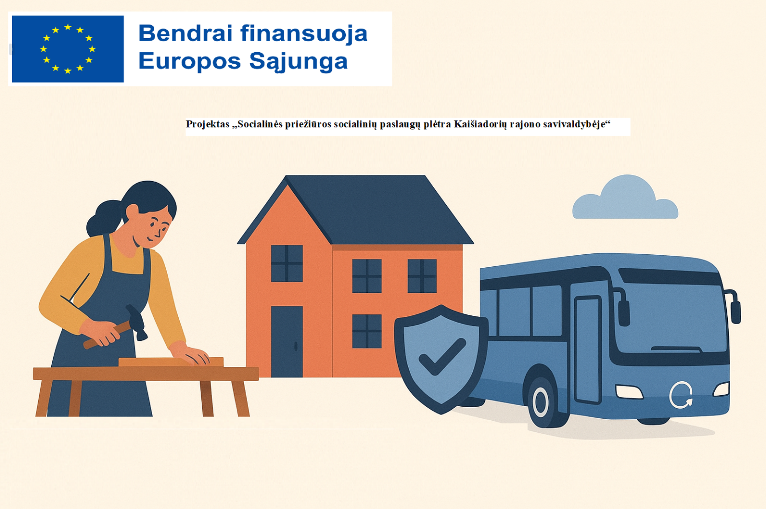

Projektą bendrai finansuoja Europos Sąjunga.
Projekto tikslas – didinti socialinę gerovę asmenims, turintiems intelekto ir (ar) psichikos negalią. Šiuo projektu planuojama plėtoti socialines paslaugas bendruomenėje asmenims su proto ir psichine negalia, įsteigiant: 2 (du) apsaugotus būstus Kaišiadorių rajone, 1 (vienas) socialines dirbtuves su dienos užimtumu Žiežmariuose (planuojama Kaišiadorių r. Žiežmarių mokyklos-darželio „Vaikystės dvaras“ priestato pirmame aukšte, Vytauto g. 44A, Žiežmariuose, Kaišiadorių r.), ir vykdant esamų socialinių dirbtuvių plėtrą Šv. Faustinos ugdymo centre (Gedimino g. 118, Kaišiadoryse). Įgyvendinant projektą, planuojama įsigyti tik specialiai socialinių dirbtuvių veiklai ar kasdieniams tikslinių grupių pavėžėjimo poreikiams pritaikytą transporto priemonę. Transporto priemonė, skirta judėjimo sutrikimų turinčių asmenų, asmenims, turintiems intelekto ir (ar) psichikos negalią pavėžėti iš / į socialines dirbtuves, bus techniškai pritaikyta.
Bendra projekto vertė – 731 938,91 Eur.
Iš jų Europos Sąjungos fondų lėšos - 600 000,00 Eur.
Savivaldybės prisidėjimas iš biudžeto lėšų - 131 938,91 Eur.
Veiklų pradžia – 2025 m. rugsėjo mėn.
Veiklų pabaiga – 2029 m. rugpjūčio mėn.
Projekto vykdytoja – Kaišiadorių rajono savivaldybės administracija.
Projekto partneriai: Kaišiadorių socialinių paslaugų centras, Kaišiadorių šventosios Faustinos ugdymo centras.

